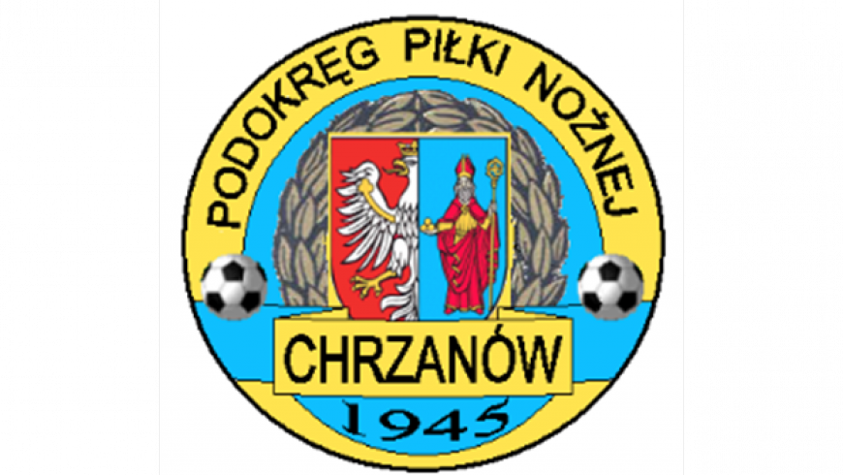
PPN Chrzanów
32-500 Chrzanów
ul. 3 Maja 1 (I piętro),
tel. 32 623 14 25
email: ppnchrzanow@wp.pl
email: kd.ppnchrzanow@wp.pl
K.D. tel. kom. 606 214 103
www.ppnchrzanow.pl
PKO BP.SA. 52 1020 2384 0000 9702 0062 4874
Chrzanów, 17.09.2021

KOMUNIKAT
KD.PPN.Chr Nr /02/I/P.CH./21-22
z posiedzenia Komisji Dyscypliny PPN Chrzanów w dniu 17.09.2021 roku

Komisja Dyscypliny w składzie:
- Jacek Kijak Przewodniczący
- Ryszard Witkowski V-ce Przewodniczący
- Jacek Hejmo Sekretarz
- Robert Malik Członek

postanowiła, co następuje :

1. | KAMIL K*******  JUTRZENKA OSTRĘŻNICA | Wybitnie niesportowe zachowanie | JUTRZENKA OSTRĘŻNICA - TEMPO PŁAZA  12.09.2021 | Wezwanie do kontaktu telefonicznego w dniu 23.09.2021 godz. 13.30 |  | Ustalono na podstawie sprawozdania sędziowskiego.
2. | KRZYSZTOF K***** MKS ALWERNIA  (TRENER) | Wybitnie niesportowe zachowanie | MKS ALWERNIA – BŁYSKAWICA MYŚLACHOWICE  12.09.2021 | Wezwanie do kontaktu telefonicznego w dniu 23.09.2021 godz. 13.40 |  | Ustalono na podstawie sprawozdania sędziowskiego.

Sekretarz Przewodniczący
Jacek Hejmo Jacek Kijak

